***Всероссийский профессиональный конкурс***

***«Воспитатель года России»***

Вот и закончился муниципальный этап Всероссийского профессионального конкурса «Воспитатель года России» в 2021 году в Ачитском ГО, который проходил с ноября 2020 года по февраль 2021 года. Организатором выступил МКДОУ АГО «Ачитский детский сад «Улыбка», куратор конкурса – Кузнецова Татьяна Владимировна, заместитель директора по ВМР. Основными задачами профессионального конкурса являются – выявление и поддержка, а также внедрение в педагогическую практику инновационных методов, средств и технологий дошкольного образования, повышение престижа труда педагогических работников системы дошкольного образования.

Конкурс состоял из 5 испытаний. Это эссе «Я-педагог», «Визитная карточка», «Интернет-портфолио», «Педагогическая находка/конструкт», «Педагогическое мероприятие с детьми». Участниками конкурса стали 12 педагогов из 7 детских садов района: 9 воспитателей, 1 инструктор по ФК, 1 учитель-логопед, 1 музыкальный руководитель. Конкурсанты достойно справились со сложными конкурсными заданиями, проявили свой высокий профессиональный и личностный уровень, творческие способности, мобильность, знание ФГОС ДО, умение применять на практике современные образовательные технологии.

Жюри конкурса в составе Гостюхиной В. Ф., Яковлевой И. А., Юшковой Л.А., Шипуновой Е. Н., Павловой Г. В., Коряковой А. М. тщательно и беспристрастно изучили, и проанализировали поступившие материалы, определили сильные работы, отвечающие всем критериям Положения, включающие в себя и креативность педагога-участника, и методическую грамотность. В результате места распределились следующим образом: 1 место Нестерова Татьяна Михайловна, инструктор по ФК д/с Улыбка, 2 место Стародубец Оксана Леонидовна, воспитатель д/с Радуга, 3 место Сташкина Мария Сергеевна, воспитатель д/с Улыбка. Победитель и призёры награждены Дипломами. Благодарственные письма вручены Истоминой А. В., Улыбка, Ватолиной Л. А., Ромашка, Стахеевой Т. Н., Радуга, Бажиной И. Н., Радуга, Макаровой О. К., Тополек, Вагановой О. Г., Малышок, Шистеровой И. В., Малышок, Макаровой С. В., Колосок, Афанасьевск, Ждановой О. В., Теремок. Поздравляем наших замечательных педагогов - лидеров, желаем дальнейшего профессионального роста и успехов!!!

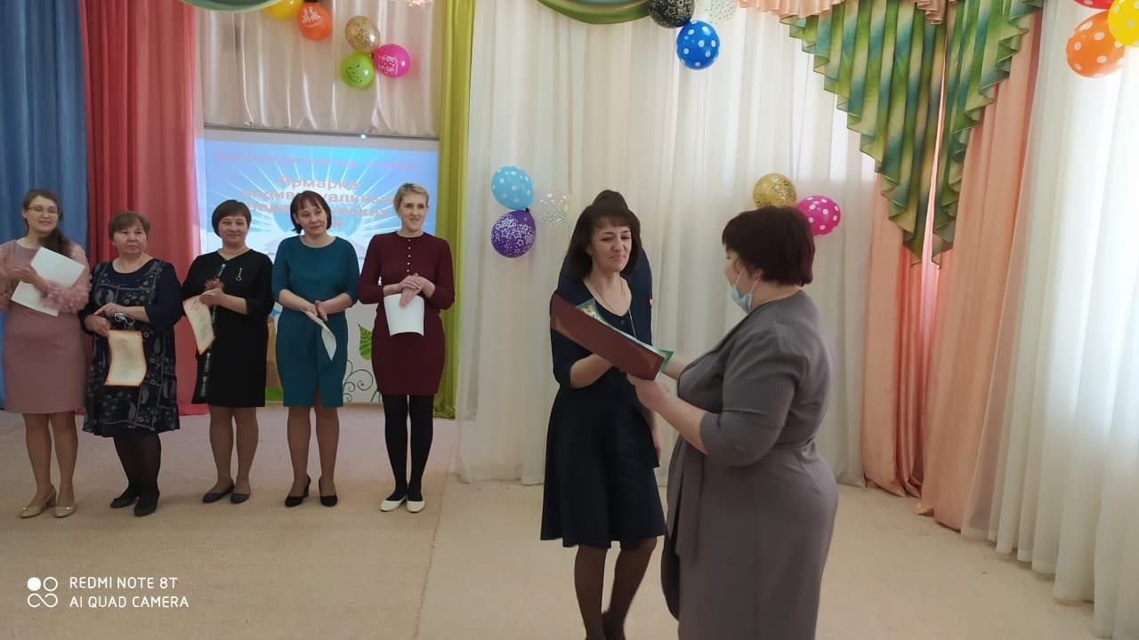

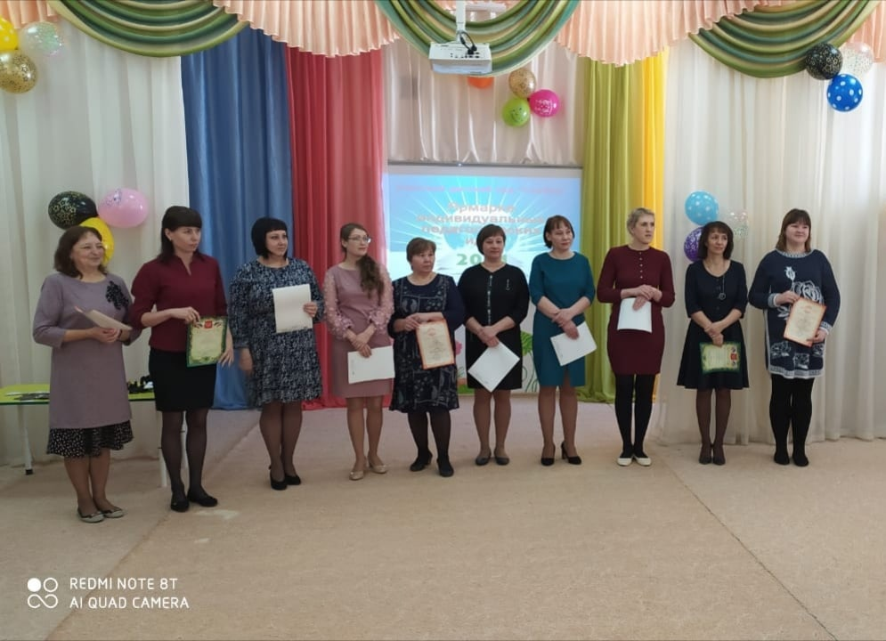

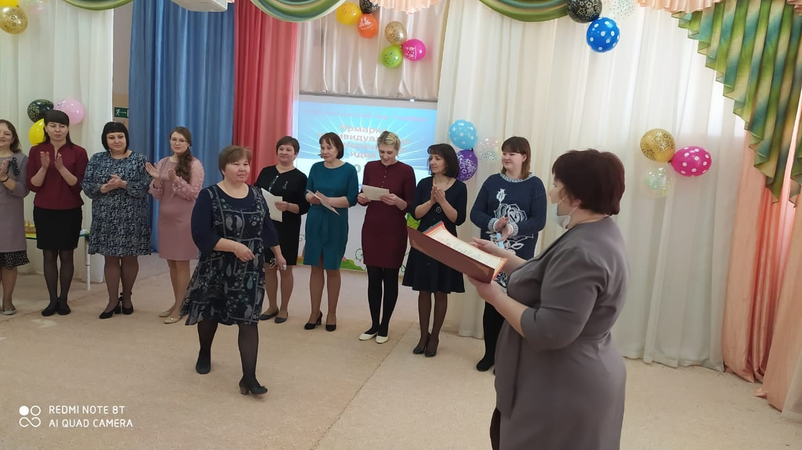

***Любовь Юшкова, заведующий***